ЛАБОРАТОРНА РОБОТА № 10
з навчальної дисципліни «Цифрові технології
в економіці та управлінні»

Тема лабораторної роботи: оформлення інтерактивних звітів (Dashboard) за допомогою платформи графічного дизайну Canva.
Завдання: оформити інтерактивний звіт (Dashboard) за допомогою платформи графічного дизайну Canva.
Необхідне програмне забезпечення: десктопний (комп’ютерний) додаток Microsoft Excel, платформа графічного дизайну Canva.

Вказівки до виконання:
1. Перейдіть на веб-сторінку платформи графічного дизайну Canva https://www.canva.com/uk_ua/.
2. Натисніть на кнопку «Реєстрація» і виберіть спосіб реєстрації «Продовжити з обліковим записом Google». Виберіть потрібний обліковий запис.
3. У діалоговому вікні, що з’явиться, виберіть «Студент», а далі – «Заклад вищої освіти». Натисніть «Продовжити».
4. Уведіть адреси електронної пошти двох одногрупників, з якими ви будете працювати у одній команді. Натисніть «Надіслати запрошення».
5. На пропозицію щодо надсилання листів про новинки дайте негативну відповідь – «Не зараз».
6. Виберіть шаблон «Презентація».
7. Зайдіть на аркуш «Інтерактивний звіт» у створеній таблиці Excel «Зведена таблиця_Прізвище» та натисніть клавішу PrtSc.
8. Одразу перейдіть в робочу область Canva і виконайте вставку з буфера обміну (Ctrl+V).
9. Розтягніть ваш рисунок максимально в цій області.
10. Використовуючи інструменти з вкладки «Елементи», побудуйте шаблон для вашого інтерактивного звіту. Після цього саму картинку треба видалити.
11. Для використаних фігур можна, наприклад, задати закруглення кутів. Щоб це зробити, потрібно виділити потрібну фігур, перейти на панелі інструментів на вкладку «Стиль рамки» і, перетягуючи повзунок зліва направо, зробити бажане закруглення (у прикладі це 29):
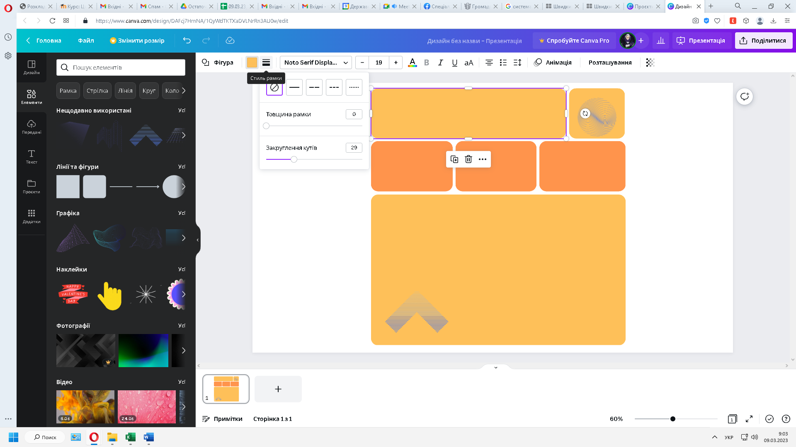
12. Також можна змінити колір фону для вашого шаблону (у прикладі це світло-голубий на палітрі стандартних кольорів):
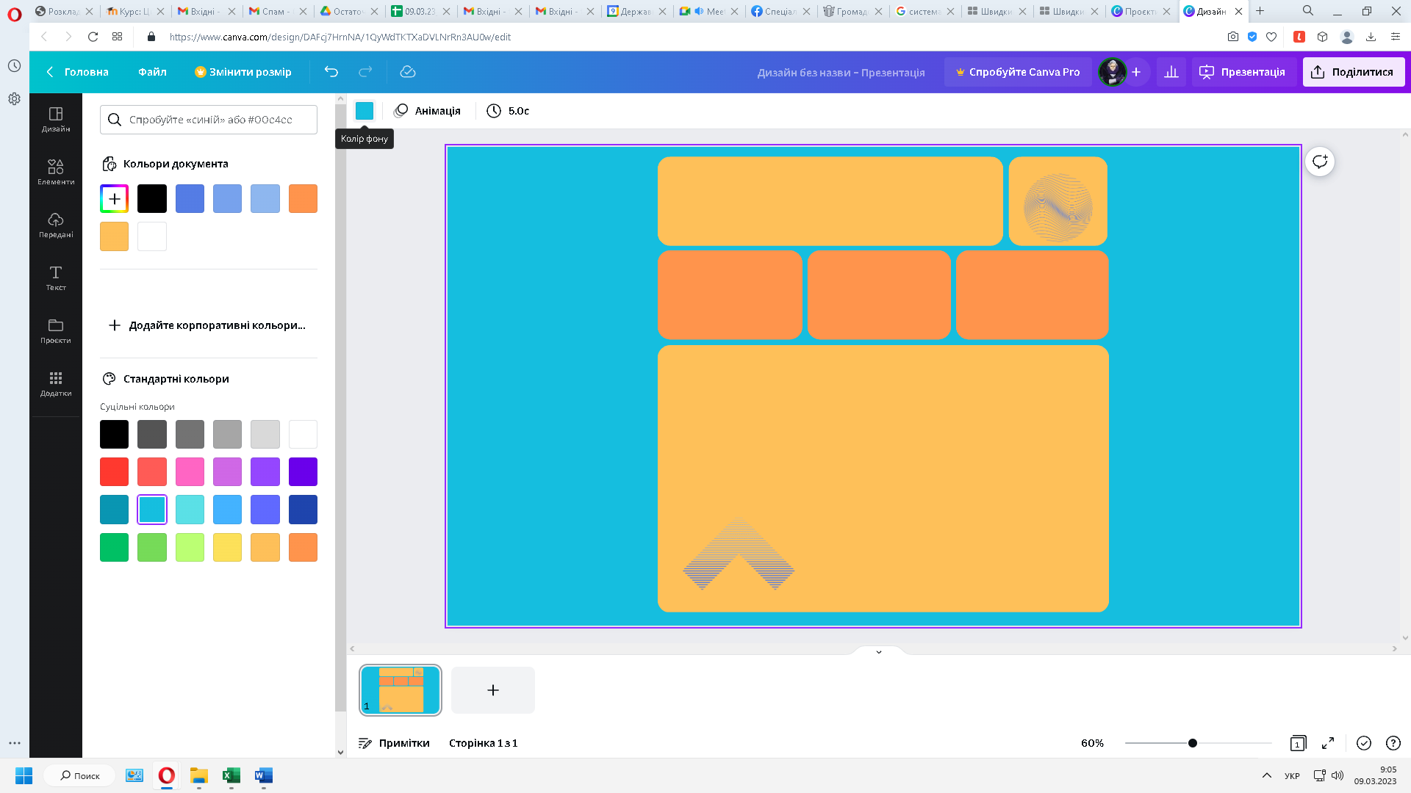
Примітка: для роздільників (фільтрів) задній фон робити не потрібно, оскільки їх налаштування не дозволяє зробити об’єкти слайсерів транспарентними (прозорими). Ми оформимо їх по-іншому.
13. Додайте додаткові елементи дизайну для шаблону, наприклад, елементи графіки:
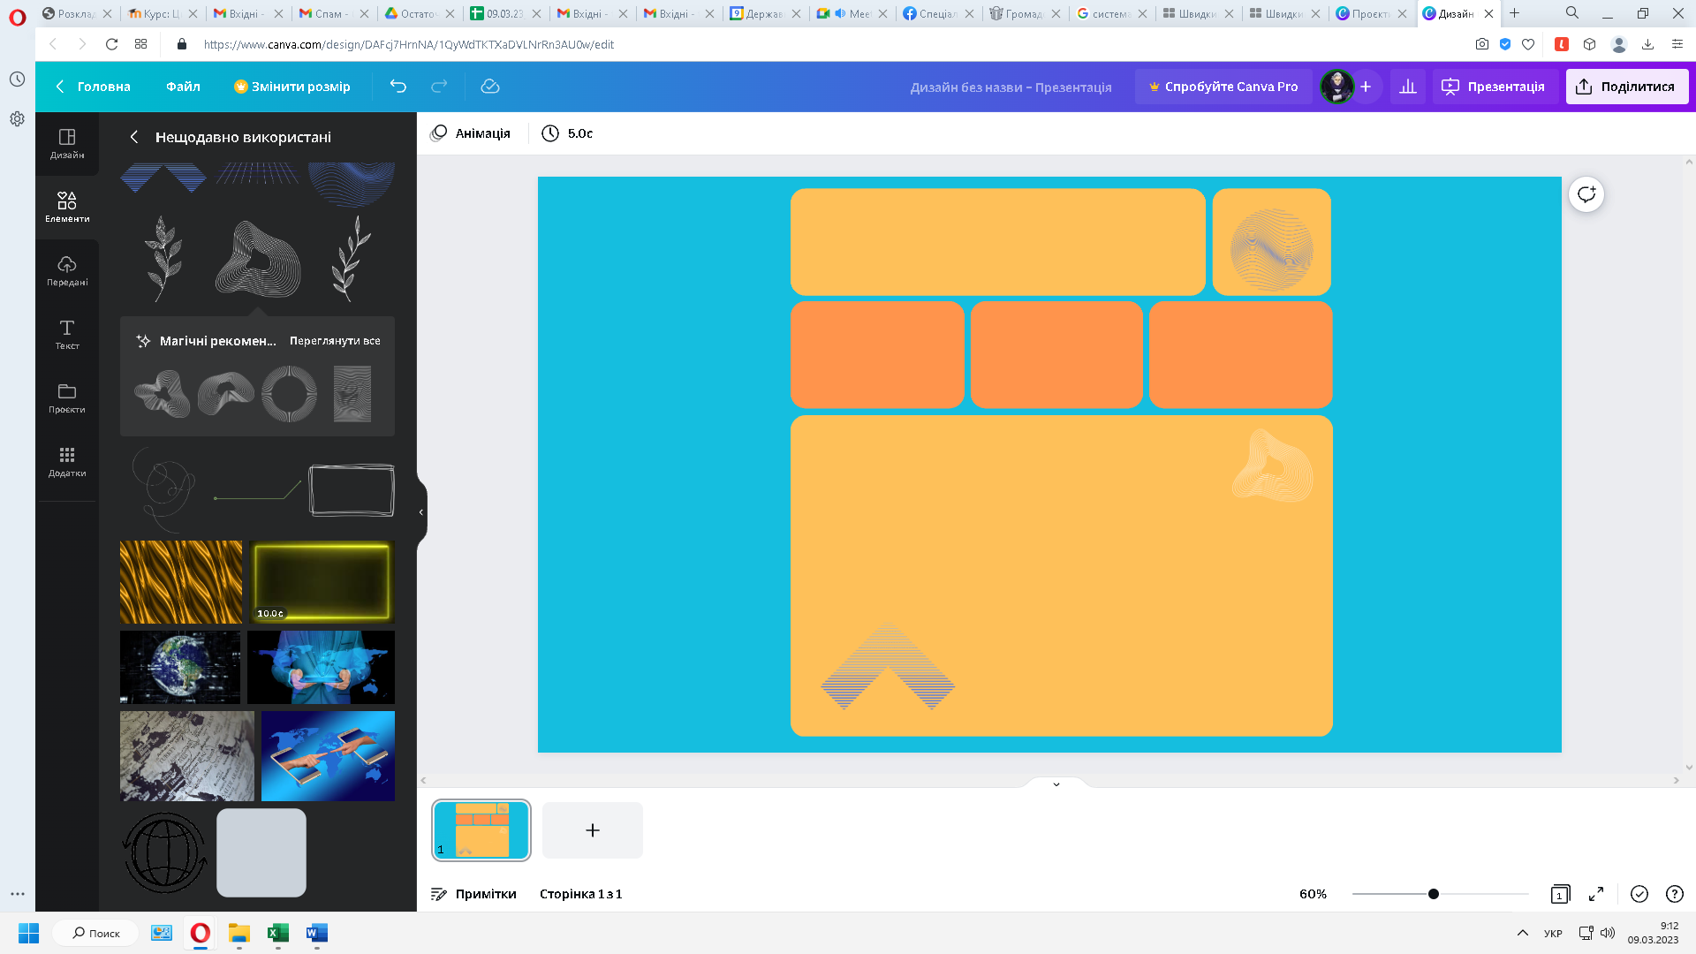
14. Завершіть оформлення шаблону для інтерактивного звіту та збережіть його («Файл» – «Скачати» – виберіть тип файлу PNG). Далі натисніть Завантажити.
15. Відкрийте завантажений шаблон та виконайте його обрізку за допомогою штатного редактора зображень Windows:
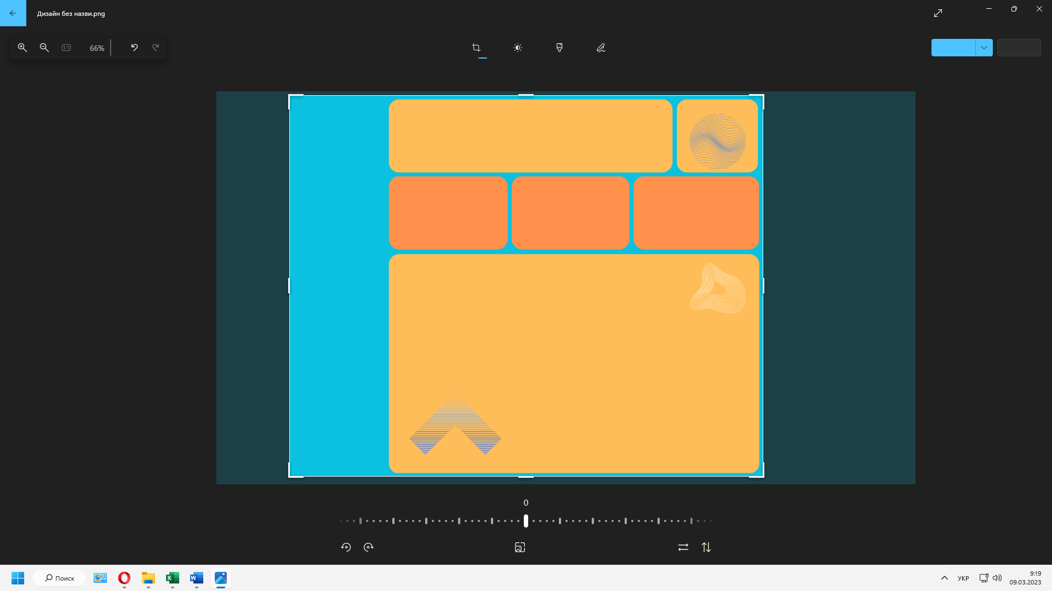
16. Збережіть обрізаний шаблон.
17. Перейдіть на аркуш «Інтерактивний звіт» таблиці Excel «Зведена таблиця_Прізвище».
18. По черзі виділіть усі графіки на звіті, через контекстне меню зайдіть в налаштування «Формат області діаграми» і для параметру «Заливка» виберіть «Без заливки».
19. На вкладі «Вставлення» виберіть «Зображення» – «Це пристрій», вкажіть шлях до збереженого шаблону.
20. Розтягніть шаблон на всю висоту аркуша, утримуючи об’єкт за будь-який кут.
21. Клікніть правою клавішею миші по шаблону і виберіть «На задній план».
22. Тепер потрібно сумістити об’єкти переднього і заднього плану на звіті. Додатково можна змінити колір допоміжних ліній на графіках, наприклад, на зелений.
23. Виберіть новий колір для заголовків графіків, наприклад, чорний.
24. Тимчасово відкріпіть позиції для роздільників (фільтрів), клікнувши на кожному з них правою клавішею миші та обравши «Розмір і властивості» – зніміть прапорець біля параметру «Вимкнути змінення розміру та переміщення».
25. Тепер по черзі виділіть усі роздільники, перейдіть на вкладку «Роздільник» і виберіть для них підходящі стилі (можна різні).
26. Після цього поверніть назад параметр заборони на зміну розміру і положення роздільників на звіті.
27. Ваш інтерактивний звіт на цьому етапі має виглядати наступним чином:
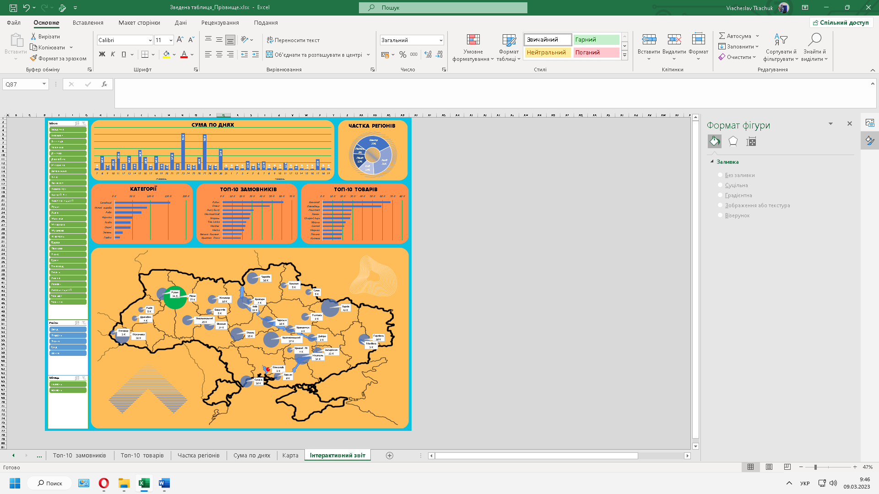
28. Щоб завершити лабораторну роботу № 10, надішліть скріншот з усіма роздільниками та графіками на аркуші «Інтерактивний звіт» (картинку можна отримати через комбінацію клавіш Win+PrtSc) на пошту викладача (tkachuk.viacheslav@gmail.com). У темі листа обов’язково зазначте «ЦТЕУ_Прізвище_Створення шаблону для Dashboard за допомогою сервісу Canva» (без лапок).

